3.2 Bộ dữ liệu và kiểm tra chất lượng đầu vào
Bài toán được xét là phân loại một video thành hai nhóm: có hành vi ngã hoặc hoạt động sinh hoạt hằng ngày. Dữ liệu đầu vào của ME-STGCN-TA không phải ảnh màu trực tiếp mà là chuỗi khớp cơ thể được ước lượng từ video. Vì vậy, tính đúng đắn của nhãn, khả năng bám người của khung xương và cách giữ lại chuyển động theo thời gian đều ảnh hưởng đến ý nghĩa của kết quả phân loại. Phần này trình bày bộ dữ liệu, quy trình tạo đầu vào, giao thức đánh giá và bằng chứng kiểm tra chất lượng; các nhận định được tách khỏi những giả thuyết chưa được kiểm chứng bằng thí nghiệm mới.

3.2.1 Nguồn dữ liệu và quy mô thực nghiệm
Nghiên cứu sử dụng GMDCSA-24 phiên bản 2.1, công bố trên Zenodo ngày 21/08/2024. Bộ dữ liệu gồm các video diễn ngã và sinh hoạt trong môi trường nhà ở. Bài báo giới thiệu mô tả bốn chủ thể trong ba bối cảnh nhà ở; do số chủ thể và bối cảnh còn ít, quy mô này phù hợp để khảo sát phương pháp nhưng chưa đủ đại diện cho mọi nhóm người hoặc điều kiện sử dụng.^{[1, 2]}
Đối chiếu trực tiếp tám bảng chú thích của phiên bản công bố với bản sử dụng trong thực nghiệm cho thấy chúng trùng nội dung ở mức từng byte. Có 160 video được ghép đúng với mã mẫu và nhãn, gồm 79 video ngã và 81 video sinh hoạt hằng ngày. ADL là viết tắt của Activities of Daily Living, nghĩa là hoạt động sinh hoạt hằng ngày. Bảng 3.1 trình bày phân bố theo nhóm chủ thể do tác giả cung cấp; S1–S4 là ký hiệu các nhóm chủ thể, không phải tên người.
Bảng 3.1 Phân bố video theo nhóm chủ thể và lớp hành vi
Chủ thể | Ngã | Sinh hoạt | Tổng
S1 | 16 | 16 | 32
S2 | 25 | 23 | 48
S3 | 21 | 22 | 43
S4 | 17 | 20 | 37
Tổng | 79 | 81 | 160

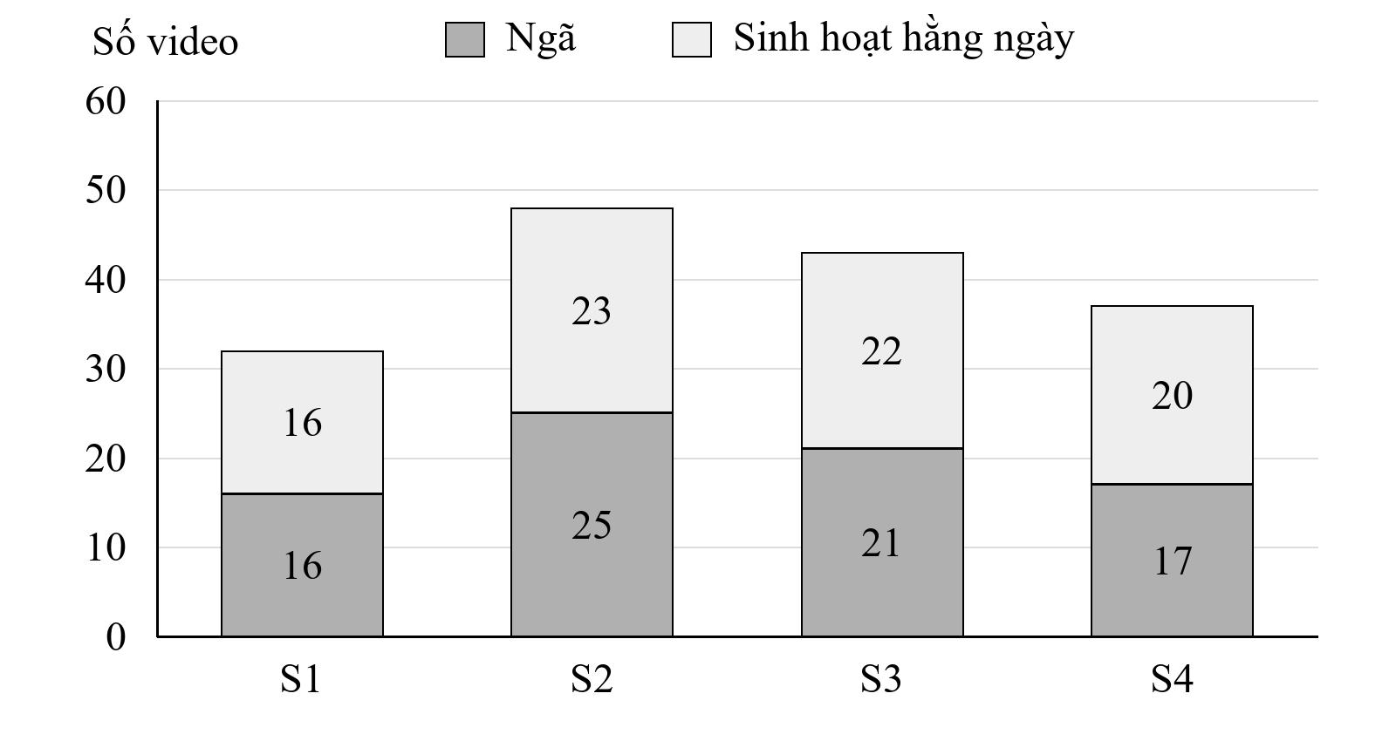
Hình 3.1 Phân bố hai lớp hành vi trong bốn nhóm chủ thể
Hình 3.1 cho thấy hai lớp gần cân bằng trong tổng thể, nhưng số video giữa các chủ thể không bằng nhau: nhóm S1 có 32 video, trong khi S2 có 48 video. Vì thế, tỷ lệ đúng tính trên toàn bộ video và trung bình tỷ lệ đúng của các chủ thể là hai cách tổng hợp khác nhau. Khi báo cáo kết quả gộp, mỗi video được tính một lần trong một lần khởi tạo mô hình; số lần khởi tạo không làm tăng số mẫu độc lập.
Nguồn công bố có một số chi tiết chưa nhất quán: phần tóm tắt bài báo ghi 81 video ngã và 79 video ADL, trái với số đếm trực tiếp của chú thích phiên bản 2.1; phần mô tả thí nghiệm ghi bốn chủ thể, còn phần đạo đức nghiên cứu ghi ba người tham gia. Nghiên cứu giữ số đếm 79/81 của dữ liệu đã kiểm tra và cách phân nhóm S1–S4 của tác giả, không tự đảo nhãn hoặc suy đoán danh tính từ hình ảnh. Việc đối chiếu chú thích không đồng nghĩa đã xác minh từng byte của toàn bộ video so với bản công bố.^{[1, 2]}

3.2.2 Đơn vị phân loại và ý nghĩa của nhãn ngã
Một mẫu huấn luyện và đánh giá là một video hoàn chỉnh. Nhãn ngã biểu thị video chứa hành vi ngã theo chú thích của tác giả, không có nghĩa mọi khung hình của video đều đang thể hiện chuyển động ngã. Chẳng hạn, trước sự kiện có thể là ngồi hoặc đọc sách, còn sau sự kiện là nằm tương đối yên. Sự phân biệt này cần được giữ khi phân tích đặc trưng và không được chuyển nhãn của toàn video sang mọi cửa sổ thời gian một cách tự động.
Trong bộ dữ liệu này, ngã không chỉ là từ tư thế đứng xuống sàn. Tác giả còn chú thích ngã từ tư thế ngồi hoặc nằm, và ngã lên giường. Video ngã số 05 của S4 được mô tả là từ ngồi trên giường rồi ngã sang bên trên chính mặt giường; đoạn ngồi được ghi từ 0 đến 2,4 giây, đoạn thuộc lớp ngã từ 2,7 đến 7 giây. Video ngã số 13 của S4 cũng thuộc nhóm ngã từ ngồi lên giường. Do đó, việc không thấy tiếp xúc sàn không phải căn cứ để đổi hai mẫu này thành ADL.
Chú thích thời gian của nguồn được sử dụng để hiểu diễn biến, nhưng chưa được coi là mốc bắt đầu mất thăng bằng hoặc tiếp xúc mặt đỡ đã kiểm chứng độc lập. Một số khoảng ngã kéo dài đến cuối video và có thể gồm tư thế nằm sau sự kiện; thời lượng trong chú thích cũng được ghi làm tròn. Các chuỗi thời gian có cách viết chưa thống nhất được giữ nguyên khi đối chiếu, không được tự diễn giải thành nhãn chính xác cho từng khung hình. Nghiên cứu hiện chưa dùng các mốc này để báo cáo độ trễ phát hiện.

3.2.3 Trích xuất khung xương và độ bao phủ phát hiện
MediaPipe Pose Landmarker là bộ ước lượng các mốc cơ thể từ ảnh, cung cấp 33 mốc khớp cùng thông tin khả kiến. Pose là biểu diễn tư thế bằng các mốc khớp; landmark chỉ một mốc cơ thể được mô hình dự đoán; visibility mô tả mức khả kiến ước lượng, không phải chứng nhận tọa độ đúng. Một khung hình, còn gọi là frame, là một ảnh trong chuỗi video. Nghiên cứu dùng cấu hình một người và chế độ xử lý video để duy trì theo dõi giữa các khung hình liên tiếp.^{[3]}
Video được đọc tuần tự, chuyển sang ảnh màu phù hợp với bộ ước lượng và đưa vào mô hình với thời gian tăng dần. Ba ngưỡng phát hiện, hiện diện pose và theo dõi đều được đặt ở 0,35 trong quy trình đã thực hiện. Hệ thống giữ lại tọa độ và mặt nạ phát hiện trước khi nội suy. Trích xuất liên tục trước rồi mới lấy mẫu giúp không bỏ qua các khung hình trung gian mà bộ theo dõi cần; tuy nhiên, cấu hình này vẫn có thể tạo pose lệch hoặc mất pose khi tư thế thay đổi.
Độ bao phủ phát hiện của video thứ i được xác định theo Công thức (3.1). Chỉ tiêu này đếm số khung hình có ít nhất một pose được trả về, không đo sai số vị trí của từng khớp.
$r_{i} = \frac{D_{i}}{F_{i}} × 100\%$ (3.1)
Trong đó, Dᵢ là số khung hình có pose được phát hiện trực tiếp, Fᵢ là tổng số khung hình đọc được của video thứ i và rᵢ là tỷ lệ phát hiện tính theo phần trăm. Mặt nạ phát hiện được tính trước khi điền tọa độ thiếu, vì tọa độ sau nội suy không được tính là một phát hiện mới.
Giá trị trung bình của bộ dữ liệu được tính theo Công thức (3.2), tức lấy trung bình tỷ lệ của từng video, không gộp mọi khung hình của tất cả video vào một mẫu số chung.
$r̄ = \frac{1}{N}\sum_{i = 1}^{N}{r_{i}}$ (3.2)
Trong đó, N là số video, bằng 160 trong thực nghiệm này, và r̄ là trung bình các tỷ lệ rᵢ. Theo cách tính này, tỷ lệ phát hiện trung bình đạt 97,13%; video có tỷ lệ thấp nhất đạt 52,10%. Video dài và ngắn có cùng trọng số trong trung bình, nên cần nêu cách tổng hợp khi so sánh với nghiên cứu khác.
Tỷ lệ phát hiện cao không loại trừ lỗi khớp bám nhầm nền, sai vị trí hoặc sai hình dáng cơ thể. Ngược lại, một video có khoảng thiếu pose không nhất thiết bị phân loại sai. Vì thế, nghiên cứu kết hợp chỉ tiêu phát hiện với quan sát đối chiếu ảnh màu và khung xương, thay vì dùng riêng tỷ lệ 97,13% như bằng chứng về độ chính xác của đầu vào.

3.2.4 Xử lý thiếu pose và tạo biểu diễn đầu vào
Các vị trí thiếu được nội suy tuyến tính theo thời gian từ các khung hình có pose; ở đầu hoặc cuối chuỗi, quy trình ban đầu giữ giá trị gần nhất có sẵn. Sau đó, 32 mốc được chọn gần đều từ đầu đến cuối video. Cách chuẩn hóa này tạo độ dài đầu vào cố định để xử lý theo lô, nhưng độ dài thời gian giữa hai mốc còn phụ thuộc thời lượng video và việc làm tròn chỉ số khung hình.
Kiểm tra 160 chuỗi cho thấy có 156 mốc không được phát hiện trực tiếp trong tổng số 5.120 mốc lấy mẫu, phân bố trên 36 video. Các mốc này vẫn có tọa độ sau nội suy, nên chỉ kiểm tra mảng không chứa giá trị thiếu là chưa đủ. Ở phiên bản đặc trưng dùng cho thí nghiệm kiểm chứng, visibility tại các mốc có mặt nạ không phát hiện được đặt bằng 0; các video khó vẫn được giữ trong đánh giá. Quy tắc này giúp phân biệt tọa độ được điền với phát hiện trực tiếp nhưng không tự sửa pose sai ở một khung hình vẫn có phát hiện.
Bảng 3.2 phân biệt dữ liệu khung xương lưu trữ với biểu diễn thật sự đưa vào mạng. Tâm hai hông được dùng làm gốc tọa độ và kích thước thân làm hệ số chuẩn hóa. Với mô hình trọng tâm, tám kênh gồm hai tọa độ khớp tương đối, visibility, hai thành phần vận tốc khớp tương đối, góc nghiêng thân và hai thành phần dịch chuyển tâm hông so với đầu chuỗi. Thông tin toàn thân được đưa đến các nút khớp trong cùng một luồng đầu vào.
Bảng 3.2 Các thành phần dữ liệu và đầu vào của mô hình
Thành phần | Kích thước hoặc nội dung
Khung xương đã lấy mẫu | 160 video × 32 mốc × 33 khớp × 4 thành phần: x, y, z, visibility
Mặt nạ phát hiện | 160 video × 32 mốc; giữ trạng thái phát hiện trực tiếp
Đặc trưng khớp lưu trữ | 4 kênh khung xương và 6 kênh vận tốc, gia tốc
Đặc trưng toàn thân lưu trữ | 13 đại lượng về tâm hông, chuyển động, góc thân và hộp bao
Đầu vào ME-STGCN-TA | 8 kênh × 32 mốc × 33 khớp trên mỗi video

Vận tốc được tính bằng sai phân vị trí tương đối chia cho khoảng thời gian xấp xỉ giữa hai mốc. Do tọa độ đã chuẩn hóa theo cơ thể và ảnh, giá trị này không phải vận tốc đo bằng mét trên giây. Độ sâu z và gia tốc có trong các nhóm dữ liệu đã tạo nhưng không thuộc tám kênh của cấu hình ME-STGCN-TA đang kiểm chứng. Vì vậy, không thể viện dẫn việc đã tính gia tốc để khẳng định mô hình này đang trực tiếp học từ gia tốc.
Trước khi huấn luyện, nghiên cứu kiểm tra kích thước, giá trị không hữu hạn và sự trùng khớp của mã video, chủ thể, nhãn và chỉ số mẫu giữa các nhóm dữ liệu. Các kiểm tra này phát hiện ghép nhầm hoặc dữ liệu không hợp lệ, nhưng không chứng minh nhãn đúng về mặt hành vi hoặc tọa độ đúng về mặt hình học. Trong thí nghiệm kiểm chứng, tăng cường dữ liệu được áp dụng lên pose của tập huấn luyện, sau đó tính lại đặc trưng và thời lượng khi cắt đoạn; dữ liệu kiểm tra không được tăng cường để chọn một kết quả thuận lợi.

3.2.5 Chia dữ liệu theo chủ thể và phạm vi đánh giá
Để giảm nguy cơ một người xuất hiện đồng thời trong huấn luyện và kiểm tra, nghiên cứu chia dữ liệu theo nhóm chủ thể thay vì chia ngẫu nhiên các video. LOSO, viết tắt của Leave-One-Subject-Out, là đánh giá chéo giữ lại một chủ thể làm tập kiểm tra. Nested LOSO là phiên bản lồng nhau: vòng ngoài dùng để đánh giá, còn các vòng trong dùng để chọn thiết lập mà không sử dụng chủ thể kiểm tra của vòng ngoài.
Bốn lượt đánh giá ngoài lần lượt giữ S1, S2, S3 và S4. Trong ba chủ thể còn lại, ba lượt đánh giá trong luân phiên giữ một chủ thể làm xác nhận và hai chủ thể làm huấn luyện. Thiết lập được chọn từ vòng trong; sau đó mô hình được huấn luyện lại trên ba chủ thể ngoài tập kiểm tra và đánh giá trên chủ thể giữ lại. Số mẫu cuối cùng của từng lượt ngoài được trình bày trong Bảng 3.3.
Bảng 3.3 Quy mô huấn luyện lại và kiểm tra ở vòng ngoài
Chủ thể kiểm tra | Huấn luyện lại | Kiểm tra | Ngã kiểm tra | ADL kiểm tra
S1 | 128 | 32 | 16 | 16
S2 | 112 | 48 | 25 | 23
S3 | 117 | 43 | 21 | 22
S4 | 123 | 37 | 17 | 20

Trong thí nghiệm kiểm chứng đã hoàn tất, năm cấu hình mạng dùng ba giá trị khởi tạo ngẫu nhiên 42, 142 và 242; số vòng lặp tối đa là 50, dừng sớm sau 10 vòng không cải thiện tiêu chí chọn mô hình. Số vòng huấn luyện được chọn bằng mất mát xác nhận không trọng số ở vòng trong. Một mô hình đối chứng dùng máy vectơ hỗ trợ, viết tắt SVM, được báo cáo riêng. Các cấu hình dùng cùng dữ liệu, cách chia và quy tắc đánh giá; nhờ đó việc so sánh có thể tập trung vào đặc trưng, chú ý thời gian hoặc chi phí lớp ngã.
Việc tách theo S1–S4 vẫn chỉ bảo đảm không giao nhau theo định danh chủ thể do tác giả cung cấp. Do thông tin số người trong bài báo chưa nhất quán và bối cảnh thu còn ít, kết quả chưa đủ để khẳng định khả năng tổng quát hóa cho mọi người hoặc mọi căn phòng. Ngoài ra, những lỗi vòng ngoài đã được xem để định hướng cải tiến sẽ trở thành thông tin phát triển; kết quả của cấu hình cải tiến trên cùng 160 video không còn là xác nhận độc lập về tiến bộ.

3.2.6 Thiết kế kiểm tra trường hợp bỏ sót và báo nhầm
Kiểm tra chất lượng được tổ chức theo ba lớp bằng chứng: chú thích và video để hiểu hành vi; ảnh màu cùng pose để nhận diện sai lệch đầu vào; điểm dự đoán để xác định trường hợp mô hình nhận sai. Mục đích không phải gán lại nhãn cho những video làm giảm kết quả, mà là phân biệt lỗi dữ liệu đầu vào với hạn chế của biểu diễn và mô hình.
Ở chính sách ngưỡng cố định, mạng dùng ngưỡng 0,5 và SVM dùng ngưỡng 0 của hàm quyết định. Trong toàn bộ cấu hình và lần khởi tạo, có 107 lượt dự đoán bỏ sót trên 31 video ngã khác nhau. Riêng cấu hình ME-STGCN-TA tăng chi phí lớp ngã có 8 lượt bỏ sót trên 6 video, lần lượt 3, 3 và 2 lượt theo ba giá trị khởi tạo. FN là viết tắt của false negative, nghĩa là bỏ sót video ngã; FP là false positive, nghĩa là báo ngã nhầm cho ADL. Những lượt dự đoán lặp lại không được tính thành số sự kiện hoặc số người độc lập.
Bảy ca được ưu tiên gồm sáu video từng bị cấu hình tăng chi phí bỏ sót và một video bị cấu hình ME-STGCN-TA thông thường bỏ sót ở cả ba lần khởi tạo. Hai ca đối chứng gồm một video ngã có vấn đề pose nhưng được nhận đúng và một video ADL bị báo nhầm. Đây là lựa chọn có chủ đích dựa trên lỗi đã biết, không phải mẫu ngẫu nhiên đại diện cho toàn bộ dữ liệu.
Chín video được trích xuất lại pose liên tục với cùng mô hình ước lượng và cấu hình để lưu mặt nạ trước nội suy. Người kiểm tra xem video và ảnh đối chiếu, trả lời về độ bám pose trong chuyển động, pose sau chuyển động và khả năng thấy đoạn chuyển tiếp. Mỗi bảng ảnh trình bày 12 ảnh chọn từ 32 mốc, nên quan sát chuyển động trên bảng ảnh không xác nhận mọi mốc của chuỗi. Người kiểm tra đã biết nhãn và câu hỏi định hướng; nhận xét này là kiểm tra định tính có hướng dẫn, không phải gán nhãn mù hoặc đo sai số tọa độ so với dữ liệu chuẩn.

3.2.7 Kết quả kiểm tra và đối chiếu với dự đoán
Phản hồi được ghi nhận cho đủ chín ca. Bảng 3.4 dùng định danh gồm chủ thể, nhóm hành vi và số thứ tự video để liên hệ nhận xét với dữ liệu; các định danh không biểu thị người tham gia mới. Sáu ca không được báo lỗi pose rõ, hai ca có sai lệch pose ở một đoạn hoặc sau ngã, và một ca có skeleton khi chưa thấy người ở đầu clip. Đây là số đếm của nhận xét trên nhóm được chọn, không phải tỷ lệ chất lượng của toàn bộ 160 video.
Bảng 3.4 Tổng hợp kiểm tra định tính của chín ca được chọn
Video | Nhận xét được ghi nhận
S3, ngã 17 | Khớp thay đổi hoặc bám nhầm nền ở đoạn được ghi từ frame 45 sang 57 trở đi; xác nhận ngã trên giường.
S4, ngã 05 | Pose bám sát trong và sau ngã; người kiểm tra không thấy che khuất.
S3, ngã 06 | Pose khớp lúc đổ và khi nằm; ảnh có chuyển động.
S2, ngã 03 | Pose khớp trong và sau ngã; có che khuất nhưng khớp trông hợp lý.
S2, ngã 15 | Pose bám khi ngã, chưa sát hoàn toàn sau ngã; có che khuất, không ra khỏi hình.
S4, ngã 02 | Pose khá khớp; tay bị che; chưa rõ chuyển tiếp giữa frame 48 và 57 trên ảnh.
S4, ngã 13 | Pose đúng lúc đổ, khá khớp khi nằm; ảnh có chuyển động.
S4, ngã 04 | Frame 0–27 chưa thấy người nhưng có skeleton; sau ngã bị che nhiều, pose trông khá khớp.
S3, ADL 06 | Pose khớp lúc tập và xuống ngồi; ảnh có chuyển động.

Ở video ngã số 17 của S3, người kiểm tra xác nhận người đang ngồi đọc rồi đổ về sau trên giường, không tiếp xúc sàn, phù hợp mô tả tác giả. Nhận xét hình ảnh ban đầu về xuống vùng sàn đã được đính chính, không dùng làm mô tả hiện tại. Nhận xét pose đúng phần lớn không phủ nhận báo cáo sai khớp ở một đoạn. Người kiểm tra không ghi nhận che khuất, nên không coi giả thuyết che khuất trước đó là nguyên nhân đã được xác nhận.
Trích xuất lại video này có 58 khung hình thiếu pose trên 128 khung hình, tương ứng tỷ lệ phát hiện 54,69%; khoảng thiếu liên tục dài nhất xấp xỉ 1,00 giây theo tốc độ khung hình danh định. Chuỗi đầu vào có 16 mốc thiếu phát hiện trong 32 mốc. Hình 3.2 cho thấy trạng thái có hoặc không có pose theo khung hình, đồng thời đối chiếu với video ngã số 04 của S4; vùng xám là các khung hình không có phát hiện trực tiếp. Đồ thị này không đo pose bám đúng người: ngay cả ở mức có pose vẫn có thể có tọa độ sai.
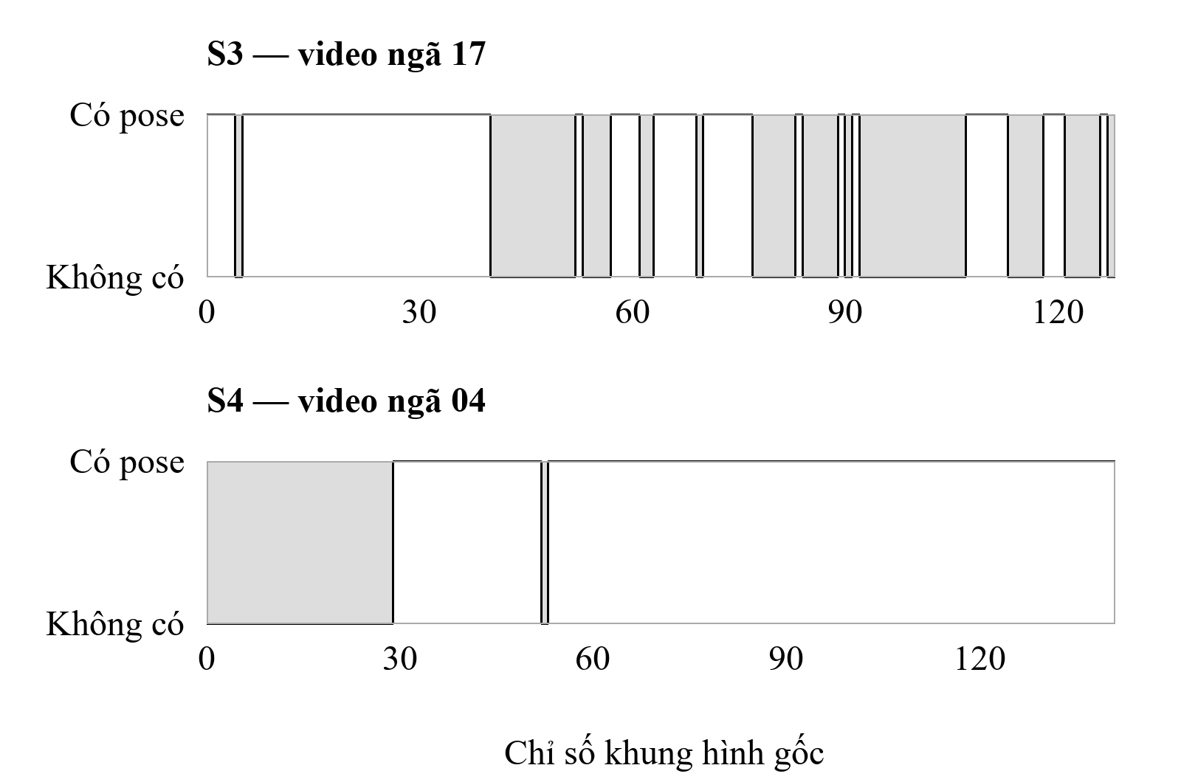
Hình 3.2 Mặt nạ phát hiện trực tiếp trước nội suy của hai ca kiểm tra
Ở video ngã số 04 của S4, người kiểm tra thấy khung xương tại các ảnh đầu dù chưa thấy người. Trích xuất lại có 30 khung hình thiếu pose trên 141 khung hình và tỷ lệ phát hiện 78,72%; chuỗi 32 mốc có 7 mốc thiếu. Sự tồn tại của tọa độ đã lưu ở đoạn này có thể liên quan cách điền biên, nên chưa thể gọi đó là phát hiện thật của bộ ước lượng. Tuy vậy, cấu hình tăng chi phí vẫn nhận đúng video ở cả ba lần khởi tạo. Ca đối chứng này cho thấy không thể suy ra kết quả dự đoán chắc chắn sai chỉ từ việc đầu vào có vấn đề.
Hai ca có pose được đánh giá tốt giúp phân biệt chất lượng đầu vào với khả năng phân loại. Video ngã số 05 của S4 có tỷ lệ phát hiện 100%, nhưng cấu hình tăng chi phí bỏ sót cả ba lần khởi tạo. Video ADL số 06 của S3 cũng có tỷ lệ phát hiện 100% và pose được đánh giá khớp, nhưng bị báo ngã ở hai lần khởi tạo. Bảng 3.5 trình bày điểm đầu ra của hai ca theo cùng chính sách ngưỡng, không chọn riêng lần khởi tạo có kết quả thuận lợi.
Bảng 3.5 Điểm ngã và quyết định của cấu hình tăng chi phí
Khởi tạo | S4, ngã 05 | S3, ADL 06
42 | 0,221 — ADL | 0,441 — ADL
142 | 0,059 — ADL | 0,609 — Ngã
242 | 0,246 — ADL | 0,903 — Ngã

Điểm ngã được lấy từ phép chuẩn hóa softmax của mạng, tức chuyển điểm hai lớp thành các giá trị không âm có tổng bằng 1, nhưng chưa được kiểm chứng là xác suất đã hiệu chuẩn. Ở ngưỡng 0,5, điểm thấp của ca ngã và điểm cao của ca ADL cho thấy chỉ sửa chất lượng pose không đủ giải thích mọi lỗi. Biến thiên hông dọc của ca ngã S4 số 05 là 0,02017 đơn vị ảnh chuẩn hóa, còn ca ADL S3 số 06 là 0,39412. Sự khác biệt này là phản ví dụ cho quy tắc dùng riêng độ hạ hông để kết luận ngã; không phải bằng chứng rằng một kênh đặc trưng cụ thể đã gây ra quyết định của mạng.
Với video ngã số 02 của S4, người kiểm tra ghi frame 48 là sắp rơi và frame 57 đã có tay, đầu gối và bàn chân tiếp xúc sàn. Do bảng ảnh chỉ hiển thị một phần các mốc, mô tả này chưa chứng minh quá trình rơi bị mất khỏi toàn bộ đầu vào 32 mốc. Tương tự, việc ảnh có chuyển động ở các video khác chưa cho biết từng phép cắt đoạn tăng cường dữ liệu có giữ được sự kiện hay không. Các nhận xét chưa rõ được giữ nguyên, không chuyển thành nhãn thời gian chính xác.

3.2.8 Giới hạn diễn giải của dữ liệu và kiểm tra chất lượng
Bằng chứng hiện tại hỗ trợ hai nhận định: tồn tại những sai lệch pose cần kiểm tra theo đoạn, và có những lỗi phân loại không đi kèm lỗi pose rõ trong quan sát. Chưa có nhãn tọa độ khớp chuẩn cho từng khung hình, nên không thể từ đánh giá khá khớp suy ra sai số bằng không. Các khớp bị che chỉ được nhận xét là hợp lý về hình dáng, không được coi là đã xác minh vị trí thực.
Chín ca được chọn sau khi biết lỗi không đại diện cho tần suất lỗi của toàn bộ bộ dữ liệu. Quan sát lại cùng dữ liệu vòng ngoài cũng không phải một lần kiểm tra độc lập cho cấu hình sẽ được cải tiến. Để so sánh hợp lệ, mọi thay đổi về nội suy, visibility, đặc trưng hoặc lấy mẫu phải được áp dụng theo một quy tắc chung và báo cáo tách với kết quả đã đo; không được sửa riêng những video model nhận sai.
Các kết quả không xác nhận mô hình phù hợp với mọi đối tượng, không chứng minh hiệu quả trong các ca ngã tự nhiên ngoài dữ liệu và không cung cấp căn cứ xác định nguyên nhân y tế từ video. Trọng số chú ý thời gian chỉ mô tả cách mạng tổng hợp biểu diễn; nó không thay thế nhãn sự kiện hoặc chứng minh quan hệ nhân quả. Chưa có thí nghiệm mới để khẳng định xử lý pose, tăng số vòng lặp hoặc thay ngưỡng sẽ loại bỏ các lỗi đã quan sát.

3.2.9 Tài liệu tham khảo của phần bổ sung
[1] E. Alam, A. Sufian, P. Dutta, M. Leo và I. A. Hameed. GMDCSA-24: A dataset for human fall detection in videos. Data in Brief, tập 57, bài 110892, 2024. DOI: 10.1016/j.dib.2024.110892.
[2] E. Alam. GMDCSA24 A Dataset for Human Fall Detection in Videos, phiên bản 2.1. Zenodo, 21/08/2024. DOI: 10.5281/zenodo.13354453.
[3] Google AI Edge. Pose landmark detection guide và Pose landmark detection guide for Python. Tài liệu MediaPipe Tasks. Địa chỉ: https://ai.google.dev/edge/mediapipe/solutions/vision/pose_landmarker và https://ai.google.dev/edge/mediapipe/solutions/vision/pose_landmarker/python. Truy cập ngày 01/10/2026.

